出國報告(出國類別：其他)

參加微軟開放系統國際性之技術研討會
報告書

服務機關：中華郵政股份有限公司
姓名職稱：陳宗堯管理師
何瑞寧管理師
陳一誠管制員
派赴國家：美國
出國期間：98年9月26日至98年10月3日
報告日期：98年12月10日

行政院及所屬各機關出國報告提要
系統識別號：C09803884

出國報告名稱：參加微軟開放系統國際性之技術研討會報告書
頁數65頁 含附件：無 有

出國計畫主辦機關：中華郵政股份有限公司
聯絡人：吳文豐 聯絡電話：（02）23921310-2539
出國人姓名：陳宗堯等3名 服務機關：中華郵政股份有限公司
職稱：管理師 電話：(02)23931261-3505

出國類別：1.考察2.進修3.研究4.實習5.開會6.其他
出國期間：98年9月26日至98年10月3日
出國地區：美國
報告日期：98年12月10日

分類號 / 目
關鍵詞：開放系統技術研討會
內容摘要
- 微軟技術中心簡介
- 微軟全球技術中心廣納全球技術資源及技術的導入經驗，運用.NET技術並整合使用者、資訊、系統和硬體設備，為客戶規劃一個具展望性、示範性、完整性且客制化的解決方案。
- 此次參訪微軟技術中心，現場展示了：
- 即將上市的Windows 7作業系統及其結合觸控式螢幕的應用。
- 企業內部資訊網站及通訊媒介之整合運用。
- 遠端教學及視訊研討之應用。
- 全球軟體技術發展藍圖
依據Gartner研究報告指出，目前全球IT最關心的還是在於「資料的管理及整合」與「通訊整合應用」，在這兩方面微軟做了一些說明並提出其解決方案：
- 資料的管理及整合
當前網路互連的世界，企業所需的資料管理系統必須隨時可供客戶、員工與合作夥伴藉由網路存取。為使員工、合作夥伴和客戶發揮最大潛力，組織中的每一份子都必須能夠迅速地存取資訊。員工若能從繁多的各種應用程式、系統與工具之中即時存取重要資訊，因應商機的能力也就能相對提升。
微軟SQL Sever Data Services（SSDS）提供可隨意擴充的資料服務，使用SQL Server技術，並透過符合產業標準的Web服務介面來公開其功能。SSDS 提供易用又有彈性的資料模型，用戶可透過開放式、符合產業標準的通訊協定來存取。不論是用Microsoft .NET Framework、Java或是其他技術進行開發，都可以使用SSDS 做為資料存放區。此外，SSDS的設計目標，就是要讓開發人員能夠快速配置帳戶，並立刻用來進行開發。
藉由微軟的資料庫平台SQL Server 2008，將不同的資料來源整合，透過SSDS技術做連結以提供完整的功能，如資料倉儲及資料分析、報表產生及客製化介面，完整的圖表套件可以提供各種裝置的存取，統一的開發環境及管理機制。
- 通訊整合應用
整合通訊簡而言之，就是利用並整合各式各樣的溝通工具，例如：電子郵件、即時通訊、語音、資料及視訊等方式，提供多樣、簡化和有效的通訊。藉由簡化人與人之間的通訊方式，建立豐富多樣的產能工具、商業應用程式及業務流程。
- 即時通訊：
即時通訊就是可以透過網際網路或公司網路，即時傳送與接收文字訊息的功能。企業在公司網路內部提供這項功能並增加了像Yahoo!及MSN等公用即時通訊系統所沒有的安全防護機制。
- 線上及視訊會議：
針對臨時須召開的工作會議，微軟運用Office Communications Server提供了線上或視訊會議的解決方案，將安排視訊會議所需的時間趨近於零，以改善即時決策的效率。
- 網路電話(VoIP)
使用軟體式的VoIP，可以透過IP網路電話來進行通訊，而不需透過傳統的PBX電話基礎結構。語音通訊可以與電子郵件、行事曆、語音信箱即時通訊及會議功能整合，提供簡化的通訊方式。
- 行動通訊
針對使用者攜帶的行動裝置，也可以整合到通訊平台中。對某些企業組織而言，行動通訊是通訊整合解決方案中很重要的一部分，可以將行動電話與即時通訊及電子郵件整合。
- 全球金融及儲匯系統發展
近幾年來，各銀行不斷的在網路銀行上提供各類的服務，以拓展客源及開發商機，從客戶的角度來看，能自由的從網路銀行中取得所需的資訊而且操作簡單已經成為一種需要。換言之，當我們想要提供更多功能給客戶時，也必須想到客戶的操作介面是否能讓客戶喜歡而且方便。
下一代的網路銀行及金融服務，從IT的角色來看，必須要不限於空間時間及設備、要快速呈現及開發、要能夠安全提供服務、要使用簡單。而微軟在這個議題上，提出的解決方案就是Silverlight產品及雲跟端的理念。
- Silverlight是微軟針對下一代Web展現層所推出的新技術，本身具備了向量動畫、2D繪圖與影音播放能力，其目的是為了提升使用者經驗，以達到更好的視覺化效果與互動性。
- 微軟提出雲跟端的理念，希望透過雲的服務加上端的軟體，配合筆記型電腦、手機及電視3種螢幕，將銀行的服務及內容能更靈活及快速的提供使用者。
- 開放系統的安全架構及設計維護
微軟在目前開放系統盛行的時代，開始努力發展能將開放平台及系統做妥善管理及監控的技術及解決方案，期待能讓企業在使用上能更加安心及順利。
微軟從主動防禦、事先評估、事後的追蹤及日常的管理提出一系列的建議及解決方案。微軟朝向使用單一的整合介面，借由開放平台透通的特性，希望以全面防範的方式達成維護及維運的需求，並達成企業所需的安全。
- 微軟利用System Center這個單一整合的產品，在自己的Windows Server及Windows 7上增強安全的機制，不論是Server資料的存取，到一般使用者的安全操作，都可以強化。在System Center之下，可以讓使用者自由但在被管控下使用產品，Server可以更安全的操作使用。
- 對使用者的行為管理，一直是管理者最困擾的事情，管理者希望用最有效的方式來維持營運的安全，而使用者又不希望受到太多的限制，因此就兩者的平衡而言，微軟利用「佈署使用者驗證中心」的概念，來落實在開放環境的管理。
- 從開發架構來看，每個時期需要不同的權限來做開發佈署或管理，真正安全的開放系統是從開發時期就必須來管理，可以避免不當的程式存取造成效能上甚至安全上的疑慮。
- 在流程佈署及異動管理上，也在每個流程中去規範必須要接受的驗證，來確保每個環結都可以在所需的權限下完成。
- 從操作面來看流程管理，所謂的流程被規範在規則權限及系統之下，因此可以保證在開發中不會發生所謂越權或不當存取的問題。
- 每個操作角色的權限，從系統開發時就必須被管理及監控。另外要滿足的就是佈署、異動或存取資料的權限，這部份又分成了人的存取、程式的存取及系統的存取，在這部份微軟分成了九個時期，13個角色來定義，它是需要被客製的，是個概論但確是可以被參考或實行的。
- System Center在上述的流程及異動中執行監控及管理的角色，確保開放系統能在安全及有效率的條件下來進行。
- 資料庫的行為管理也是非常重要的一環，在這部份不只是System Center的監控及管理，因為即使在符合安全及規範下存取的資料仍可能被有心人士取得，因此在資料庫的管理上，必須要有稽核的管理中心來確定取走的資料來源及目的。
- 軟體新技術及系統應用
在此議題上，微軟介紹了與Intel公司之間所做的一些策略及佈局、搜尋引擎的技術、雲端技術及未來的發展：
- Intel- Microsoft Alignment：
Intel公司已在全球開始部署Windows 7的使用者端作業系統，用來建構更安全的企業內部環境，並結合Intel跟Windows 7作業系統的省電機制，降低企業內的電力耗費。
- 企業搜尋引擎的技術：
在數位化資訊的時代裡，微軟也開始積極投入搜尋引擎的技術，而且為了與Google區隔，特別加強在企業的運用。根據國際數據資訊（IDC）的研究報告，全球資訊儲存量每年以57%的驚人速度成長，企業必須面對管理「鉅量資料」的課題，已經是不可逆的趨勢。
而為了避免生產力無謂損耗在搜索資料及找尋文件，企業確實有必要改善內部文件管理運用的方便性，並藉由更充足易得的資料或平台來提昇知識產出的成果。
企業所使用的搜尋技術，須結合企業的文件、XML萃取技術，提供高效能、跨語系、異質資料格式的全文搜索服務，使用者可直接利用瀏覽器快速找到分散於企業內部各處的文件與網頁資料，並藉由帳號管理、權限分級的功能，提供使用者良好的搜尋經驗，強化搜尋結果，達到進行知識管理與分享的目的。
- 雲端技術及未來的發展：
所謂雲端運算（Cloud Computing），是分散式計算技術的一種，其最基本的概念，是透過網路將龐大的運算處理程序自動分拆成無數個較小的子程序，再交由多部伺服器所組成的龐大系統，經搜尋、運算分析之後將處理結果回傳給用戶。透過這項技術，網路服務提供者可以在數秒之內，達成處理數以千萬計甚至億計的資訊，達到和「超級電腦」同樣強大效能的網路服務。
雲端運算分別有五個特質：以服務為基礎 Service-Based、具備彈性與延展性 Scalable and Elastic、共享資源 Shared、依照用量計價 Metered by Use、使用網際網路技術 Uses Internet Technologies 。
微軟推出了Microsoft SQL Azure、MS Windows Azure、CRM、Exchange、SharePoint、BPOS等雲端服務來對抗Google等的衝擊。微軟在雲端服務的佈局不但砸下重金並且以每月增加一萬台機器的速度成長。
- 英特爾(Intel)公司資料中心建置經驗分享
應本公司建置開放系統備援中心需求，Intel公司分享該公司資料中心建置經驗提供參考。介紹內容重點包括：資料中心的設計規格、減少碳足跡的措施、採行虛擬化作法、資料中心在冷卻的運用、最佳的資料中心設計、資料中心採用的安全措施、災害修復解決方案及如何建置成本低廉的災害修復中心。
目 次
壹、目的........ 11
頁次
貳、過程(行程概要) 12
一、行程表 12
二、技術研討會課程內容及時程 12
參、研討會內容 14
一、微軟技術中心簡介 14
二、全球軟體技術發展藍圖 15
三、全球金融及儲匯系統發展 20
四、開放系統的安全架構及設計維護 26
五、軟體新技術及系統應用 34
六、Intel公司資料中心建置經驗分享 44
肆、心得及建議 58
一、參訪及研討心得 58
二、建議事項 64
    - 目的
有鑒於資訊科技日新月異，為掌握國內外技術脈動及差異，了解目前資訊科技發展及應用，特安排此次參加微軟公司於加州的全球技術研究中心的研討會，研討會內容涉及：軟體技術發展、開放系統安全設計、軟體新技術及全球金融儲匯發展等領域。
本次於微軟技術中心介紹之各項新知及解決方案，可供了解全球的軟體驅勢及科技走向，並作為本公司資訊系統未來發展之參考與借鏡，期望將來在使用相關技術及產品時能夠做出有利的判斷及選擇。
    - 過程（行程概要）
      - 行程表
日期 | 行程
98/9/26（六） | 啟程
98/9/27（日） | 參訪活動
98/9/28（一） | 全球軟體技術發展藍圖研討會
98/9/29（二） | 全球金融系統發展研討會
98/9/30（三） | 開放系統安全及維護研討會
98/10/1（四） | 軟體新技術及系統應用研討會
97/10/2–3（五–六） | 返程
      - 技術研討會課程內容及時程
日期 | 時間 | 研習主題 | 參與人
98/9/28 | 09:00–09:30 | 成員介紹及環境簡介 | 微軟技術中心  中華郵政公司
98/9/28 | 09:30–11:50 | 全球軟體技術發展藍圖說明 | 微軟技術中心  中華郵政公司
98/9/28 | 11:50–14:00 | 午餐 | 微軟技術中心  中華郵政公司
98/9/28 | 14:00–16:00 | 案例介紹及研討 | 微軟技術中心  中華郵政公司
98/9/29 | 09:30–11:30 | 全球金融及儲匯系統發展說明 | 微軟技術中心（Financial team）  中華郵政公司
98/9/29 | 11:50–14:00 | 午餐 | 微軟技術中心（Financial team）  中華郵政公司
98/9/29 | 14:00–16:00 | 案例介紹及研討 | 微軟技術中心（Financial team）  中華郵政公司

日期 | 時間 | 研習主題 | 參與人
98/9/30 | 09:30–11:30 | 開放系統安全架構及設計維護 | 微軟技術中心  中華郵政公司
98/9/30 | 11:50–14:00 | 午餐 | 微軟技術中心  中華郵政公司
98/9/30 | 14:00–16:00 | 案例介紹及研討 | 微軟技術中心  中華郵政公司
98/10/1 | 09:30–11:30 | 軟體技術發展及應用說明 | 微軟技術中心  英特爾公司  中華郵政公司
98/10/1 | 11:50–14:00 | 午餐 | 微軟技術中心  英特爾公司  中華郵政公司
98/10/1 | 14:00–16:00 | Intel公司資料中心建置經驗分享 | 微軟技術中心  英特爾公司  中華郵政公司

    - 研討會內容
      - 微軟技術中心簡介
- 微軟技術中心（Microsoft Technology Center，簡稱為 MTC）係以其技術專家及所提供卓越的環境，運用.NET技術並整合使用者、資訊、系統和硬體設備，為客戶規劃一個具展望性、示範性、完整性且客制化的解決方案。
- 此次參訪微軟技術中心，現場展示了：
        - 即將上市的Windows 7作業系統，結合觸控式螢幕，以飯店詢問台為展示情境，提供使用者查詢飯店設備、旅遊景點、路線規劃等應用。
        - 整合企業內部資訊網站、辦公室電話、行動通訊及電子郵件系統，建置企業內部完整通訊平台。以公司、家庭及外部環境為情境，展示電子郵件、室內電話、行動通訊、視訊等通訊媒介之整合運用。
        - 於第2天的研討課程，運用視訊會議系統，與微軟公司西雅圖技術中心進行遠端教學及視訊研討。
      - 全球軟體技術發展藍圖
依據Gartner研究報告指出，目前全球IT最關心的還是在於「資料的管理及整合」與「通訊整合應用」，在這兩方面微軟做了一些說明並提出其解決方案：
- 資料的管理及整合
微軟SQL Sever Data Services（SSDS）提供可隨意擴充的資料服務，使用SQL Server技術，並透過符合產業標準的Web服務介面來公開其功能。SSDS 提供易用又有彈性的資料模型，用戶可透過開放式、符合產業標準的通訊協定來存取。不論是用Microsoft .NET Framework、Java或是其他技術進行開發，都可以使用SSDS 做為資料存放區。此外，SSDS的設計目標，就是要讓開發人員能夠快速配置帳戶，並立刻用來進行開發。
當前網路互連的世界，企業所需的資料管理系統必須隨時可供客戶、員工與合作夥伴藉由網路存取。為使員工、合作夥伴和客戶發揮最大潛力，組織中的每一份子都必須能夠迅速地存取資訊。員工若能從繁多的各種應用程式、系統與工具之中即時存取重要資訊，因應商機的能力也就能相對提升。
        - 整合資料來源：藉由微軟的資料庫平台SQL Server 2008，將不同的資料來源整合，透過SSDS技術做連結以提供完整的功能，如資料倉儲及資料分析、報表產生及客製化介面，完整的圖表套件可以提供各種裝置的存取，統一的開發環境及管理機制。
        - 提供加密的功能：可不變更任何應用程式直接將資料加密。
        - 提供資料壓縮功能：可將資料壓縮超過50%以上，加速資料存取的速度，並節省儲存空間。
SSDS 提供有彈性且以實體為基礎的資料模型。這個模型具有三個主要的元素，分別為授權單位(Authority)、容器(Container)及實體 (Entity)，微軟稱其為ACE概念。
        - 授權單位(Authority)：地理位置的單位，為容器的集合。
        - 容器(Container):為實體的集合，類似於關聯式資料庫中的資料表，但因不需結構描述，故可在一個位置儲存異質性的實體。
        - 實體 (Entity): 類似於關聯式資料庫裡之資料表中的資料列。
另外，加強SQL Server中的整合、分析與可自訂的報告工具(例如： SQL Server Report Packs for Microsoft Exchange Server 和 Microsoft Business Solutions)期望降低成本，提高生產力。運用SQL Server Integration Services 可加強整合來自多個資料來源的資料，增進資訊的存取功能。加強運用OLAP和資料採礦工具，可協助組織上下解讀業務資料。
- 通訊整合應用
整合通訊簡而言之，就是利用並整合各式各樣的溝通工具，例如：電子郵件、即時通訊、語音、資料及視訊等方式，提供多樣、簡化和有效的通訊。藉由簡化人與人之間的通訊方式，建立豐富多樣的產能工具、商業應用程式及業務流程。
- 即時通訊：
即時通訊就是可以透過網際網路或公司網路，即時傳送與接收文字訊息的功能。收訊者通常可以在桌面上看到通知，指出有傳入訊息並顯示發訊者名稱。企業在公司網路內部提供這項功能並增加了像Yahoo!及MSN等公用即時通訊系統所沒有的安全防護機制。即時通訊取代了一連串的電子郵件；它可以將需要加入交談的各方放在連絡名單中，再將不需要參加後續討論的人從名單中移除。參加即時通訊交談的各方可以視情況及需要，利用即時通訊完成交談、轉到電話繼續交談或是利用線上會議啟動共同作業工作階段。
- 線上及視訊會議：
針對臨時須召開的工作會議，微軟運用Office Communications Server提供了線上或視訊會議的解決方案，將安排視訊會議所需的時間趨近於零，以改善即時決策的效率。在Forrester報告所調查的工作者當中，有60% 的工作者表示，使用即時會議功能後，他們每週可以節省1到5個小時的工作時間。此外，視訊會議也可以節省差旅費用，不論是內部會議以及客戶或供應商/合作夥伴會議，視訊會議正逐漸取代差旅行程。此外，由於視訊硬體的成本已下滑，因此公司部署電腦對電腦視訊也有越來越多的趨勢。通常在多數的情況下，工作者在使用視訊討論時，通常一、兩次交談就能解決問題，而不必雙方來來回回傳送一連串的電子郵件訊息。
- 網路電話(VoIP)
使用軟體式的VoIP，可以透過IP網路電話來進行通訊，而不需透過傳統的PBX電話基礎結構。語音通訊可以與電子郵件、行事曆、語音信箱即時通訊及會議功能整合，提供簡化的通訊方式。此外，VoIP可以大幅降低電話通訊的成本。
- 行動通訊
針對使用者攜帶的行動裝置，也可以整合到通訊平台中。對某些企業組織而言，行動通訊是通訊整合解決方案中很重要的一部分，可以將行動電話與即時通訊及電子郵件整合。此外，使用Windows行動裝置，使用者可以開啟及修改電子郵件附件、即時通訊內的附件，以及其他的Word、Excel或PowerPoint文件。
在大多數的企業組織當中，每位員工都只有單一身分，只需要知道的名字或身分識別碼，就可以立即取得儲存在目錄服務（Active Directory）中所有的連絡方式，例如：電話、行動裝置、即時通訊、電子郵件等。使用者可以公佈自己的顯示狀態，例如：在線上、離開、忙碌、開會中、外出用餐等，讓其他人知道如何與其連絡。如果，收件者在線上，寄件者可以按一下收件者的顯示狀態圖示並傳送即時通訊。如果，IP電話語音已啟用，使用者只要利用滑鼠、按鍵，就可以從桌面撥打電話。如果，對方出差去了，即可找到對方的行動電話號碼，然後以行動電話與對方連絡，或是直接傳送即時通訊到對方的行動電話。透過顯示狀態資訊，寄件者不必嘗試多種不同的通訊方式，就可以連絡到對方，讓雙方之間的通訊變得更有效率。
      - 全球金融及儲匯系統發展
近幾年來，銀行業務重心已經從存、放、匯轉向企業及個人之財富理財管理。從IT的角度來看，財富管理帶來的需求，除了前端的平臺建置以外，底層的資料倉儲、風險管理及客戶關係管理等相關系統，對於各銀行從放款為主的經營模式，逐漸轉向財富管理為主的營運，將會是一個非常重要的基礎系統建置。當此營運逐漸轉向客戶導向的思維，銀行資訊系統架構，也應朝服務使用者的角度思考。
各銀行不斷的在網路銀行上提供各類的服務，以拓展客源及開發商機，從客戶的角度來看，能自由的從網路銀行中取得所需的資訊而且操作簡單已經成為一種需要。換言之，當我們想要提供更多功能給客戶時，也必須想到客戶的操作介面是否能讓客戶喜歡而且方便。
下一代的網路銀行及金融服務，從IT的角色來看，必須要不限於空間時間及設備、要快速呈現及開發、要能夠安全提供服務、要使用簡單。而微軟在這個議題上，提出的解決方案就是Silverlight產品及雲跟端的理念。

- Silverlight是微軟針對下一代Web展現層所推出的新技術，本身具備了向量動畫、2D繪圖與影音播放能力，其目的是為了提升使用者經驗，以達到更好的視覺化效果與互動性。網頁可以用透視的方式來呈現需要的功能和資訊，並可以支援觸控，觸控的操作方式也成為一種新的輸入方式，可以讓人覺得更有趣而且方便。
微軟針對Silverlight產品優點，提供了一些說明：
        - 它讓介面設計師及程式開發人員使用不同的開發工具，但卻可以交換資料及合作開發，減少溝通的問題，使用這樣的技術開發可以加速系統的上線時間，且不需改變系統存取資料的方式。
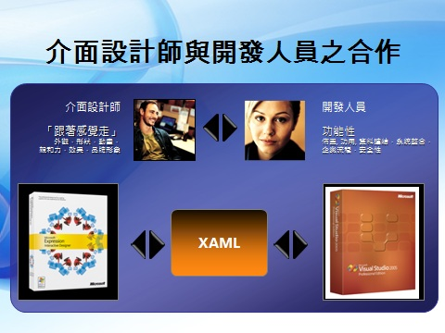
        - 它提供不同的視覺感受，提供多種的輸入方式，而且不需要改變系統的架構跟設計，使用同一平台的開發就可以達到。
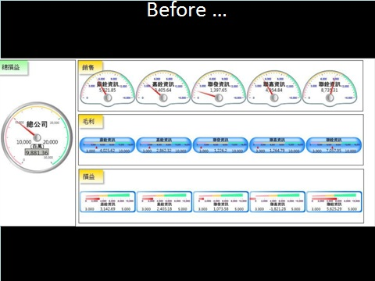

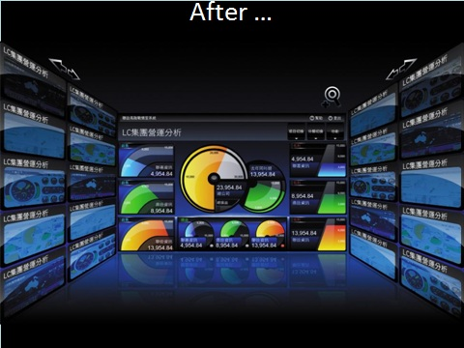
        - 它提供於.NET的平台，對企業而言；多了許多應用的空間，未來的系統將會是以創意創造商機。
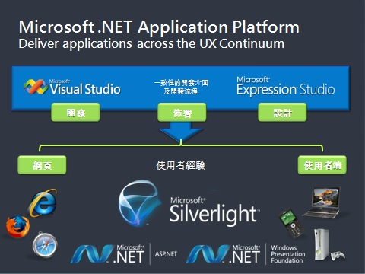
- 微軟提出雲跟端的理念，希望透過雲的服務加上端的軟體，配合筆記型電腦、手機及電視3種螢幕，將銀行的服務及內容能更靈活及快速的提供使用者。
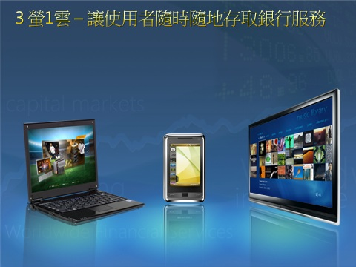
這樣的應用其實挑戰了傳統的開發架構及方式，要在不同的硬體上使用不同的輸入方式，但可以維持統一的管理方式更甚至於使用統一的開發平台，或是由同一個程式來自我判斷存取的設備是手機還是電視，這樣的方式並不是每個技術都可以達成的。微軟將它實做於Windows展現介面平台，更使用Silverlight來做到多重影像及輸入的應用。
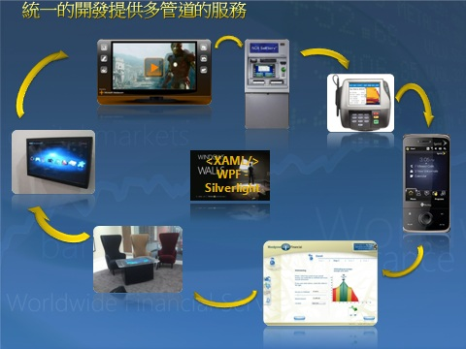
傳統上，IT提出所需的資料及正確安全的資訊就足夠了，網頁如傳統的條列方式看起來沒什麼不好，但現在希望有更活潑的方式來呈現、提供更多的預測、更好的輸入及操作介面給客戶。使用者不用按下滑鼠才知道下一頁內容是什麼，傳統的的方式往往讓客戶不容易找到想要的資訊，而且錯誤的操作也給後端系統一定的負擔，所以以使用者的角度為出發的服務，不單只是美工人員的事情，IT人員也必須要思考這樣的改變。
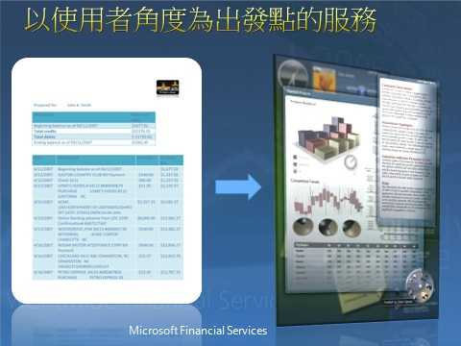
客戶的使用習慣已經從被動的需求轉為主動的需求，客戶不再是上門來尋問商品及服務，而是在主動的比較商品及服務，銀行為了強化電子通路的發展，必須提供使用者更豐富、更方便的操作與服務，從銀行消費者的角度出發，將銀行的金融產品與服務透過更直覺化與圖形化的方式讓消費者一目了然。
      - 開放系統的安全架構及設計維護
微軟在目前開放系統盛行的時代，開始努力發展能將開放平台及系統做妥善管理及監控的技術及解決方案，期待能讓企業在使用上能更加安心及順利。
微軟從主動防禦、事先評估、事後的追蹤及日常的管理提出一系列的建議及解決方案。微軟朝向使用單一的整合介面，借由開放平台透通的特性，希望以全面防範的方式達成維護及維運的需求，並達成企業所需的安全，如下圖:
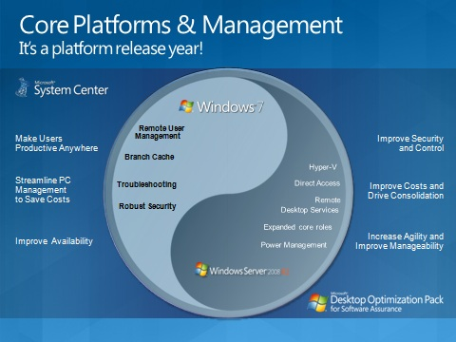
- 微軟利用System Center這個單一整合的產品，在自己的Windows Server及Windows 7上增強安全的機制，不論是Server資料的存取，到一般使用者的安全操作，都可以強化。在System Center之下，可以讓使用者自由但在被管控下使用產品，Server可以更安全的操作使用。
同時在日常的維運上，不論是軟體的變更操作、未來的量能規劃、機器的使用率評估、安裝佈署軟體及應用程式、備份還原及參數的設定都可以在這單一平台上完成。這個單一的平台(System Center)可以多變化的使用，對Server或Desktop都可以有效的使用這樣的平台及技術來達成上述需求。
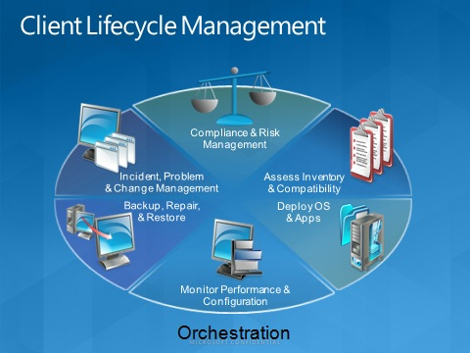
- 對使用者的行為管理，一直是管理者最困擾的事情，管理者希望用最有效的方式來維持營運的安全，而使用者又不希望受到太多的限制，因此就兩者的平衡而言，微軟利用「佈署使用者驗證中心」的概念，來落實在開放環境的管理。對管理者而言，它可以隨時監督使用者所安裝的軟體資料及設定，最重要的是確認使用者的身份，且透過中央佈署的方式，可以針對每個人、每個群組、每個業務的需求，去設定及管理例如：使用者及機器間的關係、使用者與應用程式、資料與設定間的關係。因此使用者可以放心的使用，而當發生違反規定或資料安全時，中心可以回復設定或警告使用者，不管是藉由報表或其他線上通知的方式來進行。
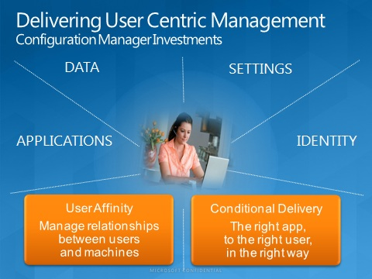
- 從開發架構來看，每個時期需要不同的權限來做開發佈署或管理，真正安全的開放系統是從開發時期就必須來管理，可以避免不當的程式存取造成效能上甚至安全上的疑慮。在開放系統中最讓人頭痛的就是沒有一定的規範或方式來做為所謂的開發系統的標準，而要維護開發系統的品質或安全，就必須靠所謂的方法論及驗證條件來達成。微軟公司除了有MOF4.0的方法論外(MOF；Microsoft Operation Framework)，也有在每個環結中設計驗證及管理監控的方式跟工具，在架構自動化上就是使用System Center來做管理及監控。而在系統的上層則根據ISO及ITIL的方式來做驗證及管理。
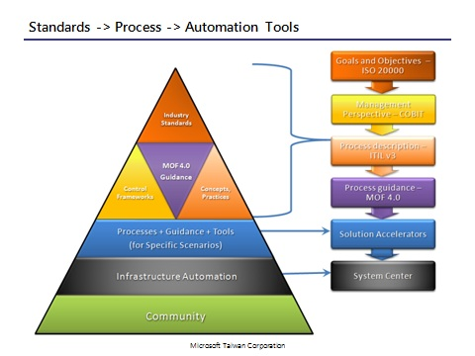

- 在流程佈署及異動管理上，也在每個流程中去規範必須要接受的驗證，來確保每個環結都可以在所需的權限下完成。基本上，在這樣的架構上是不會在開發時就使用所謂的管理者權限，也可以保證在開發之後的系統需要管理者權限才能運行而避免造成漏洞。
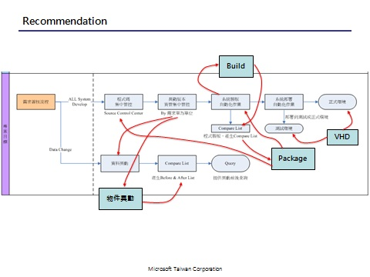
- 從操作面來看流程管理，其實整個的流程是架構在環境之上，而環境是被管理及監控於System Center之上，所謂的流程又被規範在規則權限及系統之下，因此可以保證在開發中不會發生所謂越權或不當存取的問題。
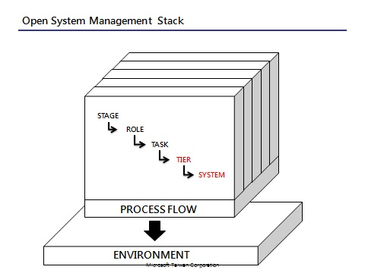
- 每個操作角色的權限，一直以來都是在開放系統中被爭執的事情，如果權限太大會造成無法管理甚至安全漏洞，如果權限太小，可能很多程式無法執行或程式人員無法進行工作。如果從源頭看，就是什麼樣的程式會需要管理者的權限才能執行，這件事在早期是不被注重的，甚至被認為是理所當然的。其實程式如果沒去異動到所謂的環境變數，如註冊檔之類或存取系統目錄等，是不一定需要管理者權限才能執行的，因此就必須照上面所說，從系統開發時就必須被管理及監控。另外要滿足的就是佈署、異動或存取資料的權限，這部份又分成了人的存取、程式的存取及系統的存取，在這部份微軟分成了九個時期，13個角色來定義，它是需要被客製的，是個概論但確是可以被參考或實行的。
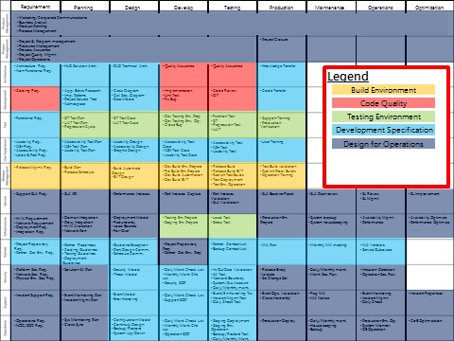
- System Center在上述的流程及異動中執行監控及管理的角色，尤其在自動化佈署中能確定機器及程式間的關係、環境及權限間的關係及資料及存取間的關係，來確保開放系統能在安全及有效率的條件下來進行。
- 資料庫的行為管理也是非常重要的一環，在這部份不只是System Center的監控及管理，因為即使在符合安全及規範下存取的資料仍可能被有心人士取得，因此在資料庫的管理上，必須要有稽核的管理中心來確定取走的資料來源及目的。此外，對資料庫也必須要有稽核的機制來確定其存在的必要及異動的狀態，甚至於是否符合命名及存取的原則。最後；所謂的瓶頸問題，也必須藉由管理中心來做深入的追查，因此對於效能的收集及管理也變的相當重要。
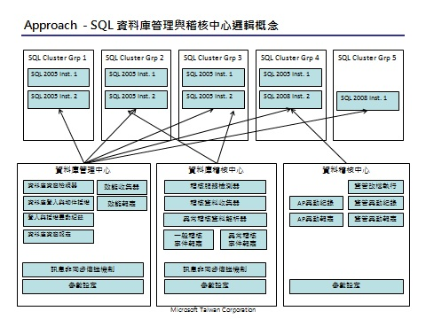
      - 軟體新技術及系統應用
在此議題上，微軟介紹了與Intel公司之間所做的一些策略及佈局、企業搜尋引擎的技術、雲端技術及未來的發展：
- Intel- Microsoft Alignment：
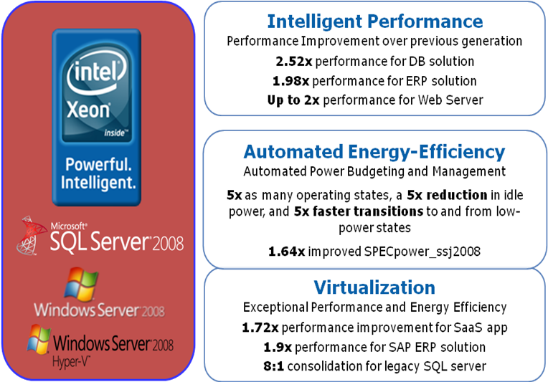
因應全球越來越多的企業將Wintel平台運用在企業的核心業務(Mission Critical)的環境，如：日本百五銀行的核心銀行系統(Core Banking)等，Intel跟微軟加強彼此的合作關係，讓伺服器的作業系統可以有更好的執行效能及更好的省電機制，以減少企業的不必要支出。
Intel公司已在全球開始部署Windows 7的使用者端作業系統，用來建構更安全的企業內部環境，並結合Intel跟Windows 7作業系統的省電機制，降低企業內的電力耗費，加上Windows 7跟Intel vPro技術的結合，提供更有效率的支援服務，在銀行內部可以用於如分行系統的部署與維護。
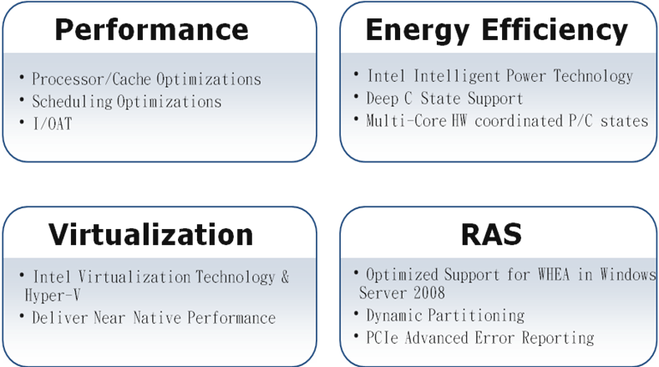
- 企業搜尋引擎的技術：
在數位化資訊的時代裡，微軟也開始積極投入搜尋引擎的技術，而且為了與Google區隔，特別加強在企業的運用。企業人員日常工作所需的各種資料、文件、記錄等，往往都以數位檔案的狀態散落在各資訊系統內，並且隨著e化的腳步，每天不斷產生更多的資料。對企業來說，許多曾經產生過且非常有價值的知識及經驗，常常無人利用更不知分享；另一方面，急需調閱使用的資料，卻往往找遍了經常存放的位置，仍然不見蹤影。
根據國際數據資訊（IDC）的研究報告，全球資訊儲存量每年以57%的驚人速度成長，預計到了2010年全世界的資料儲存量將達到9,880億GB。資訊市場情報中心的調查也指出，超過三分之一的企業擁有1TB以上的資料儲存量。這顯示，企業必須面對管理「鉅量資料」的課題，因為持續膨脹的資料量，已經是不可逆的趨勢。
「搜尋」已經從大多數網路使用者經驗中最實用的服務，轉變成資訊時代的計算介面。「當我們可用的資訊量爆增，搜尋已經演變成使用者的介面。」矽谷企業家Raymie Statac曾對企業搜尋做此評論，「現在，大家已經有可能取得所有資訊，當然要利用搜尋設法讓資訊變得有意義。」。
而另外的調查報導指出，企業的中高階經理人平均每天得花上2個小時以上在找尋資料，Business Week也表示，知識工作者每週花費12個小時在查找資料或文件。而為了避免生產力無謂損耗在搜索資料及找尋文件，企業確實有必要改善內部文件管理運用的方便性，並藉由更充足易得的資料或平台來提昇知識產出的成果。
因此；建議企業所使用的搜尋技術，須結合企業的文件、XML萃取技術，提供高效能、跨語系、異質資料格式的全文搜索服務，使用者可直接利用瀏覽器快速找到分散於企業內部各處的文件與網頁資料，並藉由帳號管理、權限分級的功能，提供使用者良好的搜尋經驗，強化搜尋結果，達到進行知識管理與分享的目的。
大型企業資料量以每年兩倍的速度成長，資料格式種類也不斷地多元發展，除了透過關聯式資料庫存取的結構化資料，非結構化資料更是大幅增加，如：File、Log、eMail、HTML等。目前大型企業多已完成Data Warehouse、CRM等系統建置，但這些系統其實僅處理了佔資料總量20%的結構化資料，非結構化資料的管理與搜尋仍然缺乏妥善的解決方案。若要同時搜尋結構化與非結構化資料更是加倍困難，而這卻是企業取得正確、完整資料以進行有利決策的必要條件。因此，要真正將所有資料轉化成為幫助企業提高生產力與獲利的資產，關鍵下一步就是「企業搜尋平台」。透過企業搜尋平台，企業內部的資料使用者可以快速從龐大而多元的資料中取得有用的解答，企業外部的客戶更能因為智慧搜尋優化其使用經驗，進而提高忠誠度與貢獻。
企業搜尋平台必須具備：
        - 高生產力─高效能搜尋平台要能以最低成本，在最短時間內搜尋最大量資料。透過好的單一搜索平台即可搜尋結構、非結構等各類型資料，並藉由語言學技術，建立索引，提供精準符合企業背景與特性的搜尋結果，而非一般無差別的搜尋方式。具備比資料庫快數十倍的查詢效能，大幅降低機器和資料庫軟體購買的成本，並減輕DBA的維護工作。
        - 轉化獲利─搜尋要轉化為廣告點閱率、交易金額與促銷成功率，才能帶來實質獲利。透過好的單一搜索平台，可結合客戶搜尋資料、瀏覽網頁的習慣以及個人簡介(profile)資料，提供符合需求的推薦商品或能引起興趣的廣告呈現，使搜尋與獲利得以緊密結合。
微軟提出的搜索平台叫做FAST，未來也將與MOSS(微軟的網站平台)結合在一起來提供企業所需的解決方案。
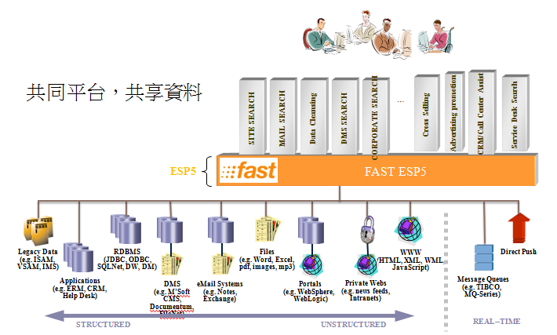

好的搜尋平台必須在使用一般PC Server條件下，仍然具備容易擴充和效能佳的搜索性能，提供秒內的搜索速度。
        - 容易擴充
需要支援線性擴展，以增加搜索性能，所以只需要添加機器，就能達到增加每秒搜索數的效果，提供秒內的搜索速度。
        - 接近即時性索引
提供靈活和高性能分散式索引，這樣大量的結構化和非結構化資料就能在有限的時間內完成索引任務。並提供漸進式的索引，於資料更新時使用，不會影響既有資料的搜尋。
        - 增量索引
在增量索引過程中能提供持續的搜索，通過自動同步索引週期，在拷貝分割索引的同時進行搜索。新分割索引同步掉換重新索引。這使得搜尋引擎檢索，可以不間斷地繼續下去。
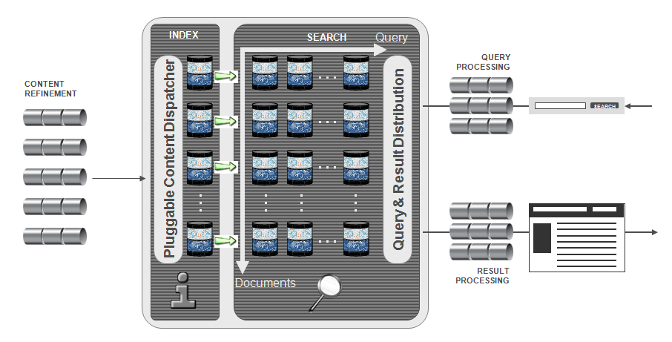
容易擴充的企業搜索平台架構
- 最後，微軟介紹了最新的雲端技術及未來的發展：
所謂雲端運算（Cloud Computing），是分散式計算技術的一種，其最基本的概念，是透過網路將龐大的運算處理程序自動分拆成無數個較小的子程序，再交由多部伺服器所組成的龐大系統，經搜尋、運算分析之後將處理結果回傳給用戶。透過這項技術，網路服務提供者可以在數秒之內，達成處理數以千萬計甚至億計的資訊，達到和「超級電腦」同樣強大效能的網路服務。

在這樣的定義下, 雲端運算分別有五個特質：
- 以服務為基礎 Service-Based
- 具備彈性與延展性 Scalable and Elastic
- 共享資源 Shared
- 依照用量計價 Metered by Use
- 使用網際網路技術 Uses Internet Technologies
而在這樣的定義之下，各別的IT公司又分別提出了不同型式的平台，如下圖:
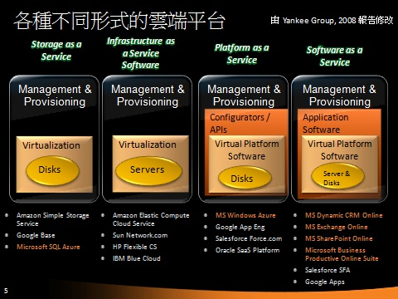
微軟也推出了Microsoft SQL Azure、MS Windows Azure、CRM、Exchange、SharePoint、BPOS等雲端服務來對抗Google等的衝擊。微軟在雲端服務的佈局不但砸下重金並且以每月增加一萬台機器的速度成長，實在不得不讓人重視這樣的改變。
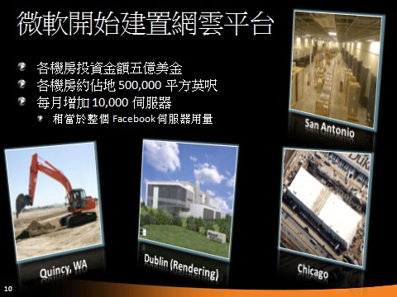
而微軟的雲端全貌用下面這張圖來說明：
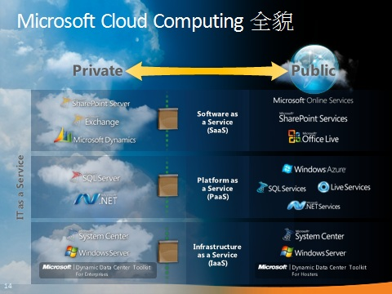
慢慢的將所有的服務及軟體，不只建置在單一的PC上，而是擴大到整個企業的私有雲端運算之中，而整體的雲端架構，如下圖:
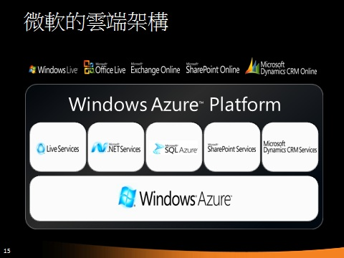
微軟將於今年2009年底正式開放Windows Azure的雲端運算平台，期望慢慢的改變整個環境技術，目前提供四個主要功能：
- 服務管理 Service management
- 運算 Compute
- 資料儲存 Storage
- 與傳統微軟之軟體開發一致的經驗
      - 英特爾(Intel)公司資料中心建置經驗分享
除了前五項參訪及研討行程外，應本公司建置開放系統備援中心需求，特別邀請Intel公司加州地區資料中心經理（California Region Data Center Manager）Mr. Dave Brockmyer，分享該公司資料中心建置經驗，供本公司參考。
- Intel資料中心簡介
        - Intel資料中心容納的伺服器
Intel的伺服器配置超過10萬部，多半位於全球各資料中心內。其中大多數的伺服器(近70%)支援設計運算需求，其他則用於滿足辦公室、生產製造及企業的需求。Santa Clara資料中心總計配置約20,000部伺服器。
        - Intel的伺服器所使用的處理器
資料中心的運作主要植基於 Intel架構(Intel architecture)，並同時採用內含Intel Xeon處理器的系統及內含Itanium處理器的系統。Intel認為，若能定期採用最新的處理器與技術來更新伺服器，有助於強化系統和應用程式效能，並降低總持有成本。Intel致力於實現以四年為伺服器更新週期。
每四年更新一次伺服器，這個時間表根據Intel伺服器的總持有成本分析，以及伺服器提供的運算能力而定。
而為客戶提供額外運算能力的方式有兩種：
- 針對新的運算需要，建置新資料中心並管理新伺服器。
- 評估及更新現有資料中心內的舊硬體，在佔用空間不變的情形下，以較低功耗創造額外的運算效能。
Intel採用第二種方式，確保現有伺服器配置每四年更新一次，同時以虛擬化的方式減少平台數目。為減少建置新資料中心的需求，監控現有裝置的使用率，並且以提高使用率為目標。另外訂有儲存裝置策略，以更新、密度更高且耗電量較少的裝置更新儲存裝置。除非這個做法無法完全符合營運需求，否則不會改裝或建置新的資料中心。
        - Intel資料中心的設計規格
Intel在全球設有多個資料中心。Intel運用過去建置及管理資料中心的經驗，在功率與熱密度方面達到每機櫃15-25千瓦及伺服器室區域每平方呎500-1,500瓦，成本低於其他資料中心。根據Intel的研究模型顯示，若每機櫃超過30kW，採用冷氣空調(air cooling)不但極具挑戰且成本非常昂貴。Intel依據資料中心內應用程式性質的不同採取產品高可用性的方案，並根據存放的應用程式及風險評估，規劃充足的災害回復選擇。
        - Intel減少資料中心碳足跡的措施
由於Intel策略著重效率，所以Intel採行多項有效措施，不僅減少碳足跡，資料中心運作也能維持高效率，其中包括：
- 氣流管理與最佳化
- 節能器
- 機櫃式冷卻
- 高度的環繞式溫度操作
- 高效節能系統
- 伺服器電源管理
- 貨櫃化
        - Intel資料中心採行虛擬化作法
2008年，Intel部署約1,000部虛擬機器，將第三層(tier 3)的應用程式虛擬化，達到10:1的系統整合比。2009年，Intel計劃評估第二層的應用程式，繼續整合。針對資料中心虛擬化，Intel對於應用程式選擇及硬體的建議如下：
- 應用程式選擇
  - 應用程式必須細心挑選，才能確保最合適的虛擬化
  - 不安裝較常出問題的應用程式
  - 最佳應用程式為不在高峰執行的一般用途小型應用程式
  - 僅限運用於第二層與第三層的應用程式
- 硬體選擇
  - 雙向伺服器(DP servers)是虛擬化的首選
  - 開發階段的伺服器與量產前的伺服器也在可應用範圍內
  - 依硬體部署方式調整
        - Intel資料中心在冷卻的運用
Intel在資料中心運用多重冷卻解決方案，主要仰賴冷氣空調，並同時進行多項最佳化冷卻系統效率的方案。部份方案如下：
- 建立氣流模型，找出主要氣流問題並加以解決
- 使用「回風管」、煙囪櫃(chimney cabinet)及「熱通道機箱」(hot aisle enclosure)來管理氣流並提高效率
- 結合多項技術，實現高密度的全新建築及改裝建築
        - Intel認為的最佳資料中心設計
Intel持續專注於資料中心的效率。Intel應用早期資料中心的經驗，以達到最佳成果為目標，持續設計改裝全新的資料中心。為日後的資料中心做出特定決策前，會先應用下列設計要素：
- 有效率的氣流，由運算流體力學(CFD)建立研究模式
- 建立高密度環境，將效率極大化並降低建構成本
- 利用煙囪櫃、熱通道機箱及回風管，將熱/冷氣流分開
- 節熱器
- 慎選節能配電
        - Intel在資料中心所採用的安全措施
Intel遵循全球的資料中心安全標準。這類安全原則考量的事項如下：
- 資料中心內人員走動及物料搬運的需要
- 個人存取權限嚴格把關，只有必須參與的人始獲授權
- 嚴格確認遵守各種工作流程程序，包括獲得管理者的核准
- 在資料中心內外的重要位置安裝攝影機
        - Intel在資料中心實施的災害修復解決方案
資料中心及應用程式都有災害修復(disaster recovery)計畫。Intel營運單位會定期演練，測試這類計畫。資料中心的營運計畫(commissioning plans)已建置備援系統(redundancies)。針對應用程式資料備份頻率及資料儲存方式，災害修復計畫也訂有備份政策。
若特定資料中心的商業價值潛力超過3百萬美元，Intel也會特別擬定符合成本效益的災害修復策略。新資料中心首次災害修復演練的執行幾乎達到100%。設置災害修復站往往被視為一種昂貴的保單，但Intel設法讓災害修復的成本控制在可支付的範圍。Intel的低成本災害修復策略是依據三大前提而訂：
- 避免電腦資源閒置
- 採用分級的儲存解決方案
- 卸載主站備份
若發生災害，Intel的IT會以多種方式完成故障恢復(Fail over)，並視災害情況選擇適合的技術與位置。故障恢復的考量因素，也包括先前為資料中心及應用程式所擬定的營運持續計畫。
- 建置成本低廉的災害修復中心
Intel IT部門替公司位於以色列的資料中心，開發出一套低成本的災害修復(DR)策略；該中心的潛在商業價值超過300萬美元。資料中心第一次演練災害修復時，執行率幾乎達到百分之百。
災害修復中心通常被視為代價高昂的備用方案，但Intel IT部門找到了降低成本的方法。在一個微處理器設計專案中，Intel IT部門建立了一個修復中心，用於保護數千台伺服器及數百兆（terabytes）單位的資料。為了將資金投資效益最大化，Intel IT部門所設計的解決方案使用了分層式的儲存系統，並將備份卸載至主要資料中心外部，避免運算伺服器的閒置，如圖1所示。
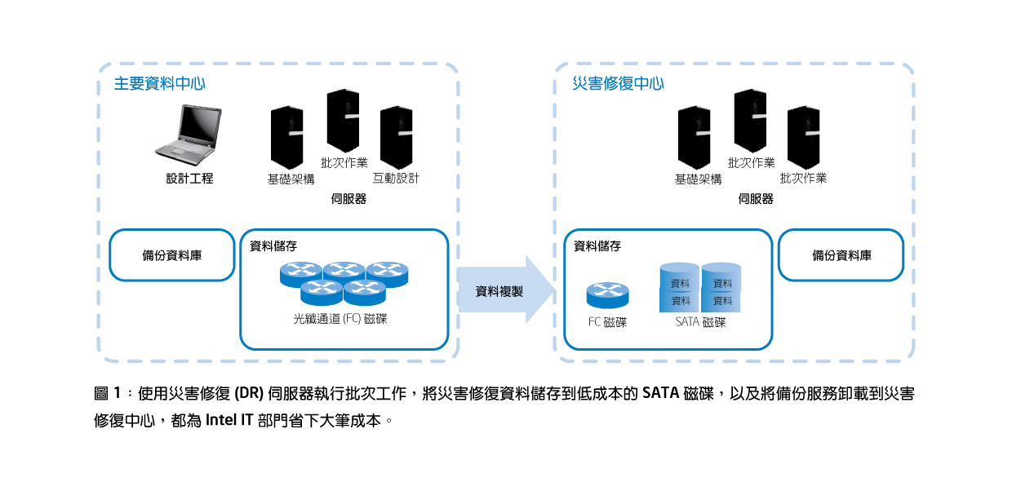
在第一次演練全損災害時，Intel IT 部門依據個別的修復目標(RPO)成功地將 95% 的服務項目修復。在非演練狀況下，災害修復運算資產的價值更能透過高利用率達到最大化。

        - 滿足企業永續經營的挑戰
對任何企業來說，企業永續經營都是生存關鍵。資料中心整合的趨勢更加劇了災害修復的挑戰，因為整合會導致無法預測的狀況，進而大幅提高資料中心損失的影響。但要保持標準的修復計畫，也就是在災害修復中心保留閒置的運算資源，在IT預算吃緊的情況下，似乎是不切實際的。
Intel執行的一個關鍵微處理器設計專案中，管理高層全權授予Intel IT部門，讓他們在以色列建造一個低成本的災害修復中心。要降低此專案的成本並不容易，因為微處理器專案本身就需要上千台伺服器及數百TB單位的資料。
        - 設計災害修復策略
在設計及實施新的災害修復中心時，Intel IT部門謹記下列目標：
- 投資在正確的設備上
- 達到最高的資產利用率
- 盡可能降低成本
獲得管理階層的支持後，Intel進入規劃週期的服務目錄階段。此階段的任務為擬出解決方案所需的服務清單。為了降低複雜度及減少投資金額，Intel IT部門找出了未來幾年對微處理器專案來說最重要的區域，並著重在保護這些區域。
在與Intel設計工程師研議之後，Intel IT部門擬出了完整的服務清單。清單中的每項服務都定義了RPO，亦即為了恢復商業交易而必須修復應用程式資料的時間點，此外也定義了修復時間目標 (RTO)，也就是完成應用程式修復所需要的最長時間。
在與設計工程師研議的過程中，Intel IT部門也對他們的運算工作模型有了更深入的瞭解：
互動工作：工程師使用安裝於筆記型電腦的遠端控制軟體，對資料中心內的伺服器進行檢視及完整互動。執行這些使用大量圖形的工作階段時，工程師無法容許筆記型電腦和資料中心內的伺服器之間出現太長的網路延遲（不可超過5毫秒）。
批次工作：工程師在資料中心內的伺服器區上，執行批次(batch)模擬工作。這些工作絕大部分都可透過Intel網路，在全球任何可用的伺服器上遠端執行，而且Intel IT部門還使用公司自己開發的工作排程軟體來分配這些工作。
為了滿足這些需求，Intel的災害修復資料中心必須納入三大關鍵要求：
- 要能滿足工程師對延遲時間的要求，但又必須與主要的資料中心保持一定距離，以避免災害同時影響主要資料中心和修復中心的風險。
- 要容納足夠的運算伺服器，以符合工程師對互動工作階段的需求。
- 要容納足夠的運算伺服器，以執行無法在其他Intel資料中心上遠端執行的批次工作。
完成服務目錄階段之後，準備開始選擇、測試及實施解決方案，並將採行的方法記錄下來。
        - 實施災害修復中心
Intel的低成本災害修復方法式建立在三大需求上：
避免閒置的運算資源：在針對裝載關鍵的互動工作階段、區域批次工作及額外的基礎架構伺服器等需求，計算出所需的伺服器數量之後，將主要資料中心的批次伺服器移至災害修復中心。
移動批次伺服器讓Intel省下近250萬美元的伺服器採購費用，同時又能確保災害修復中心的伺服器，在執行日常的批次工作時，能夠保有高利用率。假如主要資料中心發生災害，可將災害修復伺服器自批次工作區移出，改作為災害修復使用。
使用分層式儲存解決方案：Intel讓資料複製機制符合工程師所定義的RPO和RTO。此外，為了降低儲存成本，Intel實施了分層式的資料儲存解決方案，混合使用光纖通道(FC)和SATA兩種磁碟。
- FC磁碟：約佔災害修復中心總容量的20%，用來儲存需要大量輸入/輸出的負載，例如來自批次工作的負載。
- SATA磁碟：約佔災害修復中心總容量的80%，用來儲存只在發生災害時互動工作所需的資料。
雖然SATA磁碟的效能低於光纖通道磁碟，但和工程師進行共同測試後，證實其資料處理量在災害修復狀況下足堪使用。投資低成本的SATA儲存來取代較昂貴的光纖通道磁碟，預估可省下超過25萬美元。
卸載主要資料中心的備份：儘管災害修復中心需要一個備份資料庫，但Intel仍想避免添置資料庫及相關的磁碟機和磁帶，畢竟這些設備只在發生災害時派上用場，其餘時間則處於閒置狀態。Intel想出的解決方案，便是將備份從主要資料中心卸載到災害修復中心。在災害修復工作中，本來就必須每日將資料複製到災害修復中心，但Intel決定不從主要資料中心的資料進行備份，而是使用災害修復中心的複製資料來建立備份副本。
此外，由於只是將備份磁帶資料庫從主要資料中心移往災害修復中心，因此不需要再為災害修復中心購置額外的備份資料庫。這項策略為Intel省下了大約35萬美元。表1總結Intel的災害修復策略為達成目標所使用的方法。
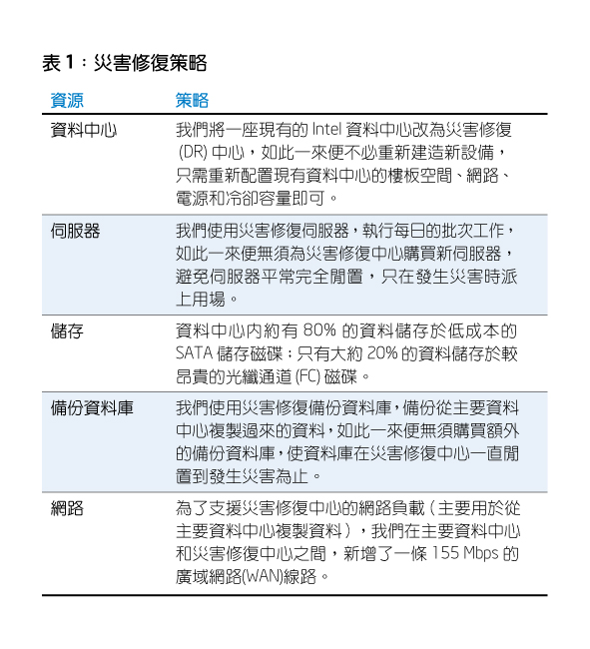
        - 成果
Intel IT部門完成災害修復中心後，緊接著進行修復測試。Intel的低成本災害修復中心測試成功，為Intel設計工程師提供可靠的資料修復及運算資源。
修復測試：在2008年7月，Intel IT部門協同Intel設計工程師，在災害修復資料中心演練了一次全損災害，成功地依據個別修復目標(RPO)，將95%的服務項目修復。
在演練中，Intel IT部門模擬主要資料中心發生停機，災害修復中心與主要資料中心之間的網路連線，完全中斷長達24小時之久。一組 IT工作人員和微處理器設計工程師接著移往災害修復中心，啟動災害修復環境後，按照既定計畫繼續各項服務。一啟動環境之後，微處理器設計工程師馬上測試應用程式和流程，並與Intel IT部門一同就問題進行疑難排解。這不只是一次成功的演練，Intel IT部門更在演練過程中對修復程序有了更深入的瞭解。
        - 未來的挑戰及機會
建立災害修復解決方式需要長時間的努力；Intel IT部門持續與微處理器設計工程師保持緊密聯繫，視專案在各階段的進度，重新定義各項需求並調整其優先順序。
Intel IT部門發現必須整合資料及服務的供應程序，讓災害修復中心隨時能提供新的關鍵服務及資料，並由系統自動移除過時的項目。此外Intel IT部門也需要嚴格監控資料複製，若未能將資料複製到災害修復中心，不僅會影響發生災害時的回應能力，同時更由於災害修復備份資料庫是用來備份生產資料，因此也會阻礙每天執行從磁帶修復資料的能力。
雖然Intel其他組織所使用的工作模型與微處理器設計團隊不盡相同，但Intel的低成本災害修復概念同樣可應用在不同的業務狀況下：
- 軟體開發團隊經常需要裝載完全相同的整合環境及生產運算環境，可應用此概念，將整合環境移到災害修復中心，在主要資料中心發生災害時，就可以將整合環境轉移到生產環境。
- 組織如果已把大部分關鍵任務業務的應用程式儲存於同地點叢集 (co-located clustering)，將其轉移到不同地理區域的叢集，會是個成本低效能佳的解決方法。
    - 心得及建議
      - 參訪及研討心得
- 微軟技術中心簡介
- 微軟全球技術中心廣納全球技術資源及技術的導入經驗，運用.NET技術並整合使用者、資訊、系統和硬體設備，為客戶規劃一個具展望性、示範性、完整性且客制化的解決方案。
- 此次參加微軟公司於加州的全球技術研究中心的研討會，研討會內容涉及：軟體技術發展、開放系統安全設計、軟體新技術及全球金融儲匯發展等領域。介紹之各項新知及解決方案，可供了解全球的軟體驅勢及科技走向，並作為本公司資訊系統未來發展之參考與借鏡，期望將來在使用相關技術及產品時能夠做出有利的判斷及選擇。
- 全球軟體技術發展藍圖
依據Gartner研究報告指出，目前全球IT最關心的還是在於「資料的管理及整合」與「通訊整合應用」：
- 資料的管理及整合
當前網路互連的世界，企業所需的資料管理系統必須隨時可供客戶、員工與合作夥伴藉由網路存取。為使員工、合作夥伴和客戶發揮最大潛力，組織中的每一份子都必須能夠迅速地存取資訊。員工若能從繁多的各種應用程式、系統與工具之中即時存取重要資訊，因應商機的能力也就能相對提升。
藉由資料庫平台將不同的資料來源整合，透過資料庫服務技術做連結以提供完整的功能，如資料倉儲及資料分析、報表產生及客製化介面，完整的圖表套件可以提供各種裝置的存取，統一的開發環境及管理機制。
- 通訊整合應用
整合通訊簡而言之，就是整合企業內部資訊網站、辦公室電話、行動通訊及電子郵件系統，建置企業內部完整通訊平台。以公司、家庭及外部環境為情境，建置電子郵件、室內電話、行動通訊、視訊等通訊媒介之整合運用。藉由簡化人與人之間的通訊方式，建立豐富多樣的產能工具、商業應用程式及業務流程。
- 全球金融及儲匯系統發展
近幾年來，各銀行不斷的在網路銀行上提供各類的服務，以拓展客源及開發商機，從客戶的角度來看，能自由的從網路銀行中取得所需的資訊而且操作簡單已經成為一種需要。換言之，當我們想要提供更多功能給客戶時，也必須想到客戶的操作介面是否能讓客戶喜歡而且方便。
下一代的網路銀行及金融服務，從IT的角色來看，必須要不限於空間時間及設備、要快速呈現及開發、要能夠安全提供服務、要使用簡單。
客戶的使用習慣已經從被動的需求轉為主動的需求，客戶不再是上門來尋問商品及服務，而是在主動的比較商品及服務，銀行為了強化電子通路的發展，必須提供使用者更豐富、更方便的操作與服務，從銀行消費者的角度出發，將銀行的金融產品與服務透過更直覺化與圖形化的方式讓消費者一目了然。
- 開放系統的安全架構及設計維護
在目前開放系統盛行的時代，須能將開放平台及系統做妥善管理及監控。從主動防禦、事先評估、事後的追蹤及日常的管理，以單一的整合介面，借由開放平台透通的特性，達成維護及維運的需求，並達成企業所需的安全。
對使用者的行為管理，希望用最有效的方式來維持營運的安全，而使用者又不希望受到太多的限制，因此就兩者的平衡而言，利用「佈署使用者驗證中心」的概念，來落實在開放環境的管理。
從開發架構來看，每個時期需要不同的權限來做開發佈署或管理，真正安全的開放系統是從開發時期就必須來管理，可以避免不當的程式存取造成效能上甚至安全上的疑慮。
資料庫的行為管理也是非常重要的一環，在這部份不只是監控及管理，因為即使在符合安全及規範下存取的資料仍可能被有心人士取得，因此在資料庫的管理上，必須要有稽核的管理中心來確定取走的資料來源及目的。
- 軟體新技術及系統應用
- Intel公司已在全球開始部署Windows 7的使用者端作業系統，用來建構更安全的企業內部環境，並結合Intel跟Windows 7作業系統的省電機制，讓伺服器的作業系統可以有更好的執行效能及更好的省電機制，降低企業內的電力耗費，以減少企業的不必要支出。
- 企業搜尋引擎的技術：
而為了避免生產力無謂損耗在搜索資料及找尋文件，企業確實有必要改善內部文件管理運用的方便性，並藉由更充足易得的資料或平台來提昇知識產出的成果。
企業所使用的搜尋技術，須結合企業的文件、XML萃取技術，提供高效能、跨語系、異質資料格式的全文搜索服務，使用者可直接利用瀏覽器快速找到分散於企業內部各處的文件與網頁資料，並藉由帳號管理、權限分級的功能，提供使用者良好的搜尋經驗，強化搜尋結果，達到進行知識管理與分享的目的。
- 雲端技術及未來的發展：
雲端運算技術是透過網路將龐大的運算處理程序自動分拆成無數個較小的子程序，再交由多部伺服器所組成的龐大系統，經搜尋、運算分析之後將處理結果回傳給用戶。透過這項技術，網路服務提供者可以在數秒之內，達成處理數以千萬計甚至億計的資訊，達到和「超級電腦」同樣強大效能的網路服務。微軟在雲端服務的佈局不但砸下重金並且以每月增加一萬台機器的速度成長，實在不得不讓人重視這樣的改變。微軟將於今年2009年底正式開放雲端運算平台，期望慢慢的改變整個環境技術。此項新技術的發展將影響資訊系統的軟硬體架構，其發展方向及趨勢值得密切觀察，期望將來在使用相關技術及產品時，能夠做出有利的判斷及選擇。

- 英特爾(Intel)公司資料中心建置經驗分享
應本公司建置開放系統備援中心需求，Intel公司分享該公司資料中心建置經驗提供參考。介紹內容重點包括：資料中心的設計規格、減少碳足跡的措施、採行虛擬化作法、資料中心在冷卻的運用、最佳的資料中心設計、資料中心採用的安全措施、災害修復解決方案及如何建置成本低廉的災害修復中心。
此次經由參訪微軟公司的全球技術研究中心及其介紹之各項新知及解決方案，了解到將來是桌面軟體和網際網路服務相互作用結合的時代，軟體使服務更好，服務使軟體更好。並且透過結合達到兩全其美，使客戶能更靈活、更快速的來取得軟體與服務，而企業可藉以把握商機並提升競爭力。因此，微軟要將其產品推出網路化服務，從線上直接存取服務，藉由容易取得新的觀念與平台，帶給企業更多的可能商機，例如：網路理財服務策略、Windows 7的策略性發展、雲端運算上的佈署及新的管理方式等，讓企業及使用者有更多的選擇，也讓其建構IT系統時更有彈性，延續既有的競爭力。

      - 建議事項
- 蒐集「企業搜索平台」相關資訊並研議其適用性
為了避免生產力無謂損耗在搜索資料及找尋文件，企業確實有必要改善內部文件管理運用的方便性。惟資料搜尋結果必須能符合本公司資訊安全規範之權限分級管理，及內、外部稽核有關資料擷取之相關作業程序。因此，建議持續觀察此項搜尋產品及技術之發展趨勢，蒐集業界相關產品資訊並研議導入本公司之可行性及適用性，期能達到知識管理與分享的目的。
- 持續觀察「雲端技術」之發展趨勢及其應用
雲端運算是從互動式網頁技術概念Web 2.0之後到服務導向架構Service Oriented Architecture的另一個趨勢發展技術。目前雖然還在百家爭鳴的狀況，惟其發展或將影響未來資訊系統及應用程式的軟、硬體架構，進而影響本公司未來資訊作業架構之規畫。建議持續觀察「雲端技術」之發展趨勢及其應用，作為本公司資訊系統未來發展之參考與借鏡，期望將來在使用相關技術及產品時能夠做出有利的判斷及選擇。
- 積極參與國內外技術領域相關研討會議
國際軟硬體資訊廠商，在開放系統方面的策略及發展，往往影響全球相關資訊系統的變化。資訊科技日新月異，為掌握國內外技術脈動及差異，了解目前競爭優勢及應用，建議本公司應積極參與國內外技術領域相關研討會議，可以更加清楚了解全球的軟體驅勢及科技走向，也可供將來在使用相關技術及產品時能夠做出更有利的判斷及選擇並提升本公司資訊系統規劃設計能力。

